Chapitre 1 : Notions mathématiques

-Le cercle trigonométrique ; définition

Le cercle trigonométrique est le cercle de centre O et de rayon 1 sur lequel on choisit un sens d’orientation ou sens direct ou sens positif, c’est-à-dire le sens contraire des aiguilles d’une montre.

Le cercle trigonométrique a pour périmètre 2 π R soit 2 x π x 1 = 2π

1. +

1. 1

* Mesures en radian des angles et conversions radian- degré

La mesure en radian d’un angle est égale à la longueur de l’arc intercepté par l’angle sur le cercle trigonométrique. On a donc une relation de proportionnalité entre les mesures en radian et en degré.

Complétons alors la table de conversion suivante :

|  |  |  |  |  |  |  |  |  |
| --- | --- | --- | --- | --- | --- | --- | --- | --- |
| Degré | 180 | 90 | 60 | 45 | 30 | 360 |  | 75 |
| Radian | $π$ |  |  |  |  | 2 $π$ | 3 $π$/8 |  |

* Propriétés et formules

Pour tout réel *x* on a l’ensemble des propriétés qui suivent :

* **-1 $≤\cos{x}≤$ 1** et **-1 $≤\sin{x}≤$ 1**
* $tanx$*= $\frac{sinx}{cosx}$*
* Relation fondamentale

***cos2 x + sin2 x = 1***  avec les notations (***cosx)2 = cos2 x et (sin x)2 = sin2 x***

* Formules :

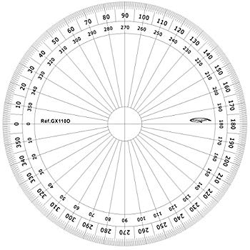

cos ( $π+x)$ = - cos $x$

sin ( $π+x)$ = - sin $x$

cos ( $π-x)$ = - cos $x$

sin ( $π-x)$ = sin $x$

cos ( π/2 $+x)$ = - sin $x$

sin ( $π/2+x)$ = cos $x$

cos ( $π/2-x)$ = sin $x$

sin ( $π/2-x)$ = cos $x$

* Relations trigonométriques dans le triangle rectangle

Soit ABC un triangle rectangle en A

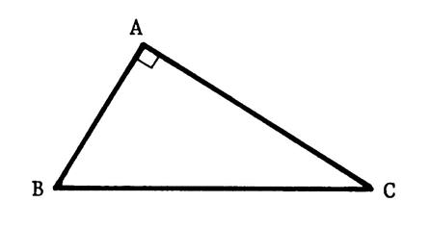

cos $\hat{B}$ = $\frac{côté adjacent à \hat{B} }{hypoténuse}$ = sin $\hat{B}$ = $\frac{côté opposé à \hat{B} }{hypoténuse}$ =

tan $\hat{B}$ = $\frac{côté opposé à \hat{B} }{côté adjacent à \hat{B}}$ =

Remarque:

Il y a un moyen pour se souvenir facilement de la formule :

S O H C A H T O A

sin = cos = tan =

Théorème de Thalès

1. Figures- clés :

N

A M

N

A

M

C B

C

B

(MN) // (BC) (MN) // (BC)

1. Enoncé du théorème de Thalès :

Soient ABC et AMN 2 triangles tels que **M $∈\left(AB\right)$**

**N $∈\left(AB\right)$**

(MN) // (BC)

Alors, d’après le théorème de Thalès, on a : $\frac{AM}{AB}=\frac{AN}{AC}=\frac{MN}{BC}$

Les unités d’angles

Deux unités sont généralement utilisées pour les angles :

* Le radian, de symbole rad
* Et le degré de symbole °

Le degré se décompose aussi en deux unités secondaires (utilisées en astronomie par exemple) :

* Les minutes de symbole ‘ ( 1° = 60 minutes)
* Et les secondes d’angle de symbole ‘’ ( 1 minute d’angle = 60 secondes)

Exemple :

113.4731° = ???

113 est le nombre de degrés.

0.473 x 60 = 28.386

Donc, le nombre de minutes est 28.

0.386 x 60 = 23.16

Donc le nombre de secondes est 23.16

113.4731° = 113° 28’ 23,16’’

Ce qui se lit :

« 113 degrés 28 minutes 23,16 secondes »